ACO Flanschdichtungsset Jet DN 50 Spin DN70 PVC
ACO Haustechnik

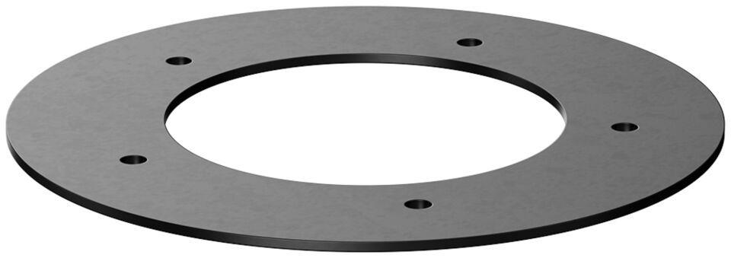Eigenschaften
GTIN:
4002626578815
HAN:
5169.30.26

